重庆市石柱土家族自治县共同富裕情况调研报告

【内容摘要】
本报告基于2026年暑期对重庆市石柱土家族自治县的实地调研，结合当地统计部门公开数据、政策文件以及村镇走访情况，对该县推进共同富裕的进展和存在的问题进行了梳理。调研覆盖中益乡华溪村、桥头镇长沙村两个典型村镇，访谈了村社干部、种植户、返乡创业者等不同群体。从掌握的情况看，石柱县依托黄连、辣椒、莼菜三类本地特色产业，带动农户增收的效果比较明显；村级集体经济整体上了一个台阶，2025年农村居民人均可支配收入22284元，在渝东南区县中排第一；城乡居民收入比从2023年的2.15:1缩小到2025年的2.06:1。"万企兴万村"和鲁渝东西部协作也发挥了实际作用。同时调研也发现，受山地条件限制，产业规模化程度不高，农村青壮年外流较多，这些问题短期内都难以解决。报告对存在的具体问题做了归纳，并结合当地实际提出了几点建议。
【关键词】
共同富裕；石柱土家族自治县；特色产业；乡村振兴；集体经济；万企兴万村

一、调研基本情况
石柱土家族自治县位于渝东南武陵山区，是少数民族地区，也是山区、库区和革命老区。脱贫攻坚时期是国家扶贫开发工作重点县，2019年4月习近平总书记到过该县中益乡考察。2020年脱贫摘帽后，当地继续推进乡村振兴，共同富裕是其中的一条主线。
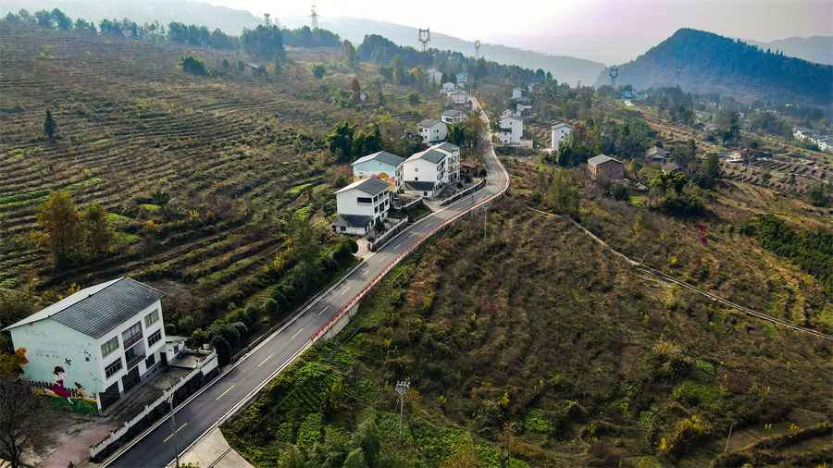
图1 石柱县武陵山区乡村风貌
本次调研在2026年7月进行，方式包括：查阅县统计局、农业农村委、乡村振兴局等部门公开的统计公报、政府工作报告和政策文件；走访中益乡华溪村、桥头镇长沙村两个有代表性的村子；与村社干部、种植大户、普通农户、返乡创业人员面对面交流。报告里的数据主要来自2021到2025年的官方统计，案例和具体情况来自一线访谈和现场观察。
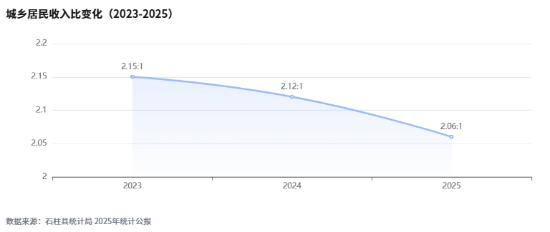
（一）相关政策背景
石柱县这几年推进共同富裕，主要是在重庆市强村富民综合改革的整体框架下展开的，核心抓手是农村"三变"改革，也就是资源变资产、资金变股金、农民变股东。县里的思路大致是：先把特色产业做起来，再通过集体经济把收益分配做得更均衡，同时借助外部帮扶力量补短板。
从政策层面看，石柱县入选了国家乡村振兴示范县创建名单，发展村级集体经济的做法被市里列为强基固本典型案例。"万企兴万村"的石柱模式和文化产业带动乡村的做法，在全国层面也被当作案例介绍过。这些荣誉对当地工作是一种肯定，但具体效果还是要落到农户的实际收入上。

二、主要做法和实际进展
（一）三类特色产业带动农户增收
石柱县山地多、平地少，不适合搞大规模粮食种植，当地转而发展黄连、辣椒、莼菜三类经济作物，当地人叫"三色产业"。三类作物加起来种植面积超过75万亩，2024年总的产值超过40亿元，是当地农民收入的重要来源。
1、黄连产业
石柱是全国最大的黄连产区，产量占全国六成左右，被称为"中国黄连之乡"。到2025年，全县黄连种植面积保持在8.3万亩以上，全年综合产值18亿元，涉及种植户2万多户，平均每户种黄连的收入有5万元。
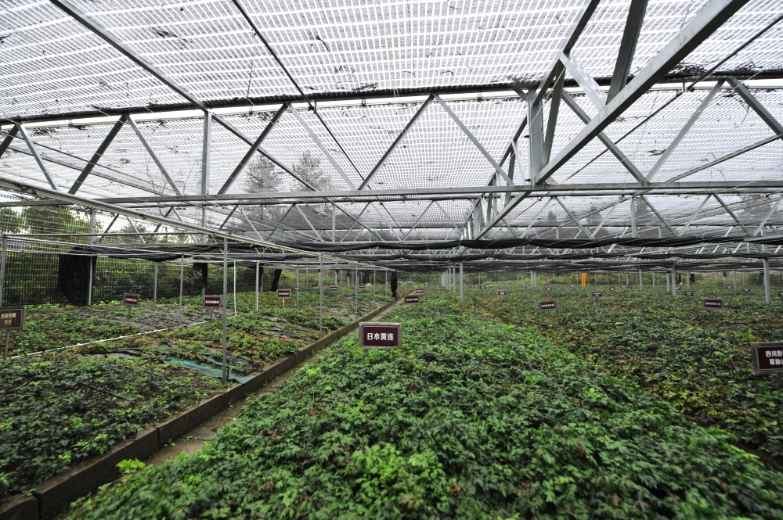
图2 石柱县黄连种植基地实景
这几年县里联合市中药研究院、西南大学等单位，编制了规范化种植技术手册，推广标准化生产技术，还试行了遮阴网小拱棚的种法，比老办法少了6道工序，产量平均提高9%。目前有5家企业入选了全市中药材产地加工龙头企业，黄连从单纯卖原料开始往加工环节延伸。但整体来看，深加工的比例还不高，大部分黄连还是作为原料卖出去。
2、辣椒产业
辣椒在石柱种植时间较长，全县种植面积约30万亩，其中标准化示范基地10.8万亩。主要模式是企业和合作社签合同、合作社和农户签合同，企业保底收购，农户收入相对稳定。辣椒全年产值约7亿元，覆盖了县里大部分乡镇。当地辣椒在行业内得过奖，但品牌主要在西南地区有知名度，全国范围的影响力还不大。
3、莼菜产业
石柱有全国最大的莼菜生产基地，种植面积1.5万亩，全年产值3.5亿元，带动1.2万户农户。莼菜产业近几年变化比较大，主要是山东淄博通过东西部协作引进了深加工企业。莼菜收购价从原来的2.5元一斤涨到7元一斤，种植户每亩收入明显增加，平均每户多赚2万多元。

图3 石柱县冷水镇莼菜种植基地
加工企业推出的"莼小丝"产品已进入重庆530家罗森便利店，还签下1亿美元出口订单。当地还在试"莼鱼共生"的模式，莼菜田里套养冷水鱼，同一块田有两份收入。石柱莼菜获得了国家地理标志和全国名特优新农产品认证，对卖价有一定帮助。
（二）村级集体经济的进展
实施强村富民改革以来，石柱县各村的集体经济比脱贫时期有明显进步。2025年，全县村集体经济组织经营性收入合计7851.96万元，年收入不到10万元的村全部清零，这在渝东南做得比较好。
1、华溪村的情况
中益乡华溪村在石柱比较有名，主要是因为习近平总书记2019年4月到村里考察过。早些年华溪村很穷，山多地碎，没有像样的产业，年轻人大多外出打工，村集体基本没有收入。
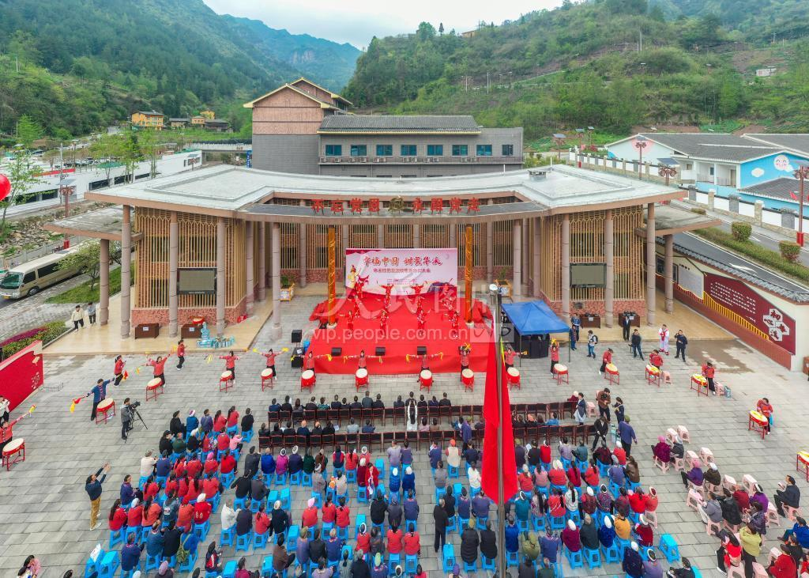
图4 华溪村黄精种植基地及村集体分红现场
脱贫攻坚之后，村里搞了"三变"改革，农户的山林、土地折算成股份入到村股份经济联合社。收益分配按"631"的比例执行：60%直接分给村民，30%留作"两不愁三保障"救助基金，谁家遇到大病、灾情、上学困难可以申请补助，剩下10%用于村里的公益事业。
村里主要种黄精，还有木瓜、脆桃、中蜂等产业，配套建了黄精面条、黄精茶等22种产品的加工线，统一用"华溪好品"品牌对外销售。2025年村集体收入351万元，农民人均纯收入2.7万元。从2019年第一次分红到现在，已经连续分了八年，累计发出去的分红超过一百万元。救助基金累计有61万多元，已支出39万多元，主要用于资助困难群众。华溪村入选了首批全国农村集体经济发展村级典型案例。
据村干部介绍，刚开始推行入股的时候，很多村民有顾虑，担心钱投进去拿不回来，这几年年年有分红，态度就变了，经常有人到村委会问今年扩不扩基地、分红能不能多一点。
2、桥头镇的情况
桥头镇紧邻藤子沟国家湿地公园，山水条件不错。这几年，镇上与天籁教育集团、四川美术学院等9所高校合作，建起了艺术写生基地，走的是"万企兴万村"的路子。

图5 桥头镇艺术写生基地学生创作场景
到2025年，全镇建成60个写生点位，累计接待写生师生超过3.5万人次，产生经济效益1830多万元。镇上收储了110多栋闲置农房，改造成不同风格的民宿，最多一天可接待1000人住宿。7个村社集体经济收入合计1250万元，比2021年增长257%，农村居民人均可支配收入突破2万元。
具体运营由企业、县农旅集团和村集体合资成立的文化公司负责，企业管运营和市场，村集体出房屋和土地，收益按股份分配。这种模式解决了村里不会做市场、不懂运营的问题，但利润的大头还是在企业那边，村集体和农户拿到的比例相对有限。
（三）外部帮扶的作用
1、万企兴万村
石柱县参与"万企兴万村"的民营企业数量在渝东南最多，到2025年底有1508家，实施项目1669个，覆盖全部229个村集体，共带动3.96万户农户增收。陶然居、硒旺华宝等企业都在村里有项目，有的做餐饮帮扶，有的做林下种植，方式各不相同。整体来看，企业下乡确实带来了资金和销路，但也存在部分项目签了约之后落地慢、带动效果不如预期的情况。
2、鲁渝东西部协作
淄博市与石柱县的协作从2011年开始，到现在已有15年，累计投入3.9亿元援助资金，实施271个项目，带动5.6万多人增收，结对帮扶63对。最早主要是给钱，现在合作内容扩大到产业、就业、消费、人才交流等方面。
产业方面，两地共建了9个产业园区，涉及黄精加工、莼菜深加工、天麻种植、高粱酿酒等项目。2025年这些园区一共招了213个农村劳动力就业，通过利益联结带动768人增收。王场镇柑橘示范园项目投入490万元协作资金，2025年产量超过500万斤。就业方面，每年通过协作转移1000多个农村劳动力就业，外出务工收入对很多家庭来说仍是主要来源。
（四）民生保障和收入变化
防返贫方面，石柱县用的是"6543"监测工作法，脱贫人口医保参保率保持在99%以上，危房和饮水问题发现一户解决一户。2024年，全县脱贫人口中年人均纯收入不足1万元的家庭全部清零，低收入群体人均纯收入1.72万元，规模性返贫的底线目前守住了。
收入差距在缩小。2021到2025年，农村居民人均可支配收入从17000多元增长到22284元，增速连续快于城镇居民，在渝东南区县中排第一。城乡居民收入比从2023年的2.15:1降至2024年的2.12:1，再到2025年的2.06:1，差距确实在收窄，但和主城相比仍有不小距离。
公共服务方面，最近几年新建和改扩建5.5万平方米校舍，新增1630个学位；县人民医院西沱分院建成，县中医院正在扩建；农村自来水普及率和5G信号覆盖率也在提高。全县242个村和社区基本都有自己的主导产业，只是规模大小、效益好坏差别比较大。
三、两个典型村的具体做法
（一）华溪村的分配机制
华溪村之所以被当作典型，主要是因为它的分配机制比较完整，不是只让少数人赚钱。具体有三层设计：
第一层是资源入股。农户把承包地、林地拿出来入股，不用自己承担市场风险。除了土地流转租金，农户还可以从村集体返包土地自己管护，领取管护费，产品卖出后还有效益分红。以黄精为例，管护费每亩800元，土地流转费水田500元一亩、旱地400元一亩，黄精采挖销售后还有20%的分红。一户算下来有好几笔收入，相对稳定。
第二层是"631"分配比例。这个比例把困难群体的兜底也考虑进去了，不是赚了钱就全部分光。30%的救助基金相当于在国家医保、低保之外，村里又加了一道保障，谁家遇到突发困难可以从这里补。调研中走访的几户脱贫户都提到，这个基金确实帮过村里的人，尤其是家里有大病的。
第三层是多产业并行。村里没有只靠黄精一种，黄精、木瓜、脆桃、中蜂都在做，还有民宿、电商等渠道，东方不亮西方亮，不容易因为某一样东西价格波动就受影响。"华溪好品馆"统一销售村里的农产品，2025年营业额超过200万元，是村集体收入的重要来源。
（二）桥头镇的村企合作模式
桥头镇走的是另一条路：引入外部企业和高校资源，把生态资源变成旅游收入。
首先是盘活闲置资源。桥头镇收储了200多栋闲置农房，还有12宗集体建设用地，比如村小学等，原来空着没人用，现在改成民宿、文创空间、写生驿站，就有了收入。村集体靠房屋入股和土地流转获得收益，村民可以把房子租出去，也可以在附近打工，或者自己开农家乐、卖土特产。
其次是专业公司运营。合资成立的文化艺术公司负责市场推广、接待安排、质量标准等事务，村里不用自己操心运营。好处是上手快、做得专业，问题是定价权和利润分配主要由企业说了算，村集体的议价能力不强。
第三是高校资源带动。四川美术学院有老师在桥头挂职，写生点位怎么选、民宿怎么改造、品牌怎么推广，都有专业人员参与。高校师生过来写生，直接带动了当地餐饮和住宿。这种模式能不能持续，要看高校合作能否长期维持；如果合作终止，客流可能会明显下降。

四、存在的问题和困难
调研中我们也看到不少实际问题。这些问题不是石柱一个县的情况，很多山区县都有，但对当地推进共同富裕确实形成了制约。
（一）山地条件限制产业规模
石柱大部分地方是喀斯特地貌，地块碎、土层薄，大型农机进不去，很多农活还得靠人工，人工成本比平原地区高不少。统一育苗、标准化种植的覆盖率不算高，大概只有三成左右能做到比较规范。另外生态红线的约束客观存在，加工厂不能随便建，很多加工环节只能放到县外，附加值就被别人拿走了。
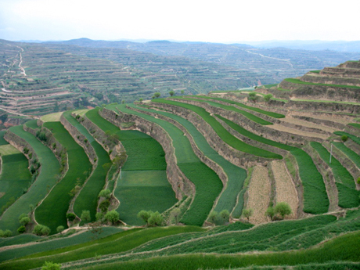
图6 石柱山区坡地耕作场景
从走访情况看，散户种植的标准参差不齐，同样是黄连，品质差别不小，卖价也差很多。想做高端品牌，但品质统一不起来，这是个现实难题。
（二）农村人口外流，缺人
和多数山区农村一样，石柱青壮年外出打工的比例很高，50岁以下留在村里的不多，剩下的主要是老人和妇女。村里搞产业、做运营需要的人，比如会做电商、做品牌、做产品研发的，基本招不到。
县里通过东西部协作、科技特派员等渠道引进了一些外部人才，但大多是阶段性的，待两年就走，留不住。本地培养的新农人、乡村经理人数量不多，跟不上产业发展速度。有些项目因为没人会运营，管理比较粗放，效益打了折扣。
从访谈情况看，几位返乡年轻人都提到，回来创业最大的困难是同龄人太少，很多事找不到人商量，另外工资水平和城里差得远，公共服务和娱乐配套也跟不上，想留住朋友很难。
（三）产业链短，附加值不高
"三色产业"规模是有了，但大部分利润集中在种植环节，深加工做得不够。黄连主要卖原料，莼菜深加工刚起步，辣椒更多是卖鲜椒和初级酱料。像中药提取物、功能性食品这类附加值高的产品很少。
品牌方面也偏弱，几个地理标志产品主要在重庆和周边有知名度，全国性的品牌还没有，议价能力不强。农户能拿到的主要是种植环节的收益，加工和销售环节的利润分不到多少。
（四）生态资源转化渠道不多
石柱森林覆盖率不低，生态条件好，但怎么把生态变成实实在在的收入，办法还不多。林业碳汇、流域生态补偿等市场化机制，真正落地的项目很少。大多数村子主要还是靠传统农业和旅游，财政转移支付占的比重也不小。保护生态的成本主要由县里和村里承担，但对应的收益回报还不成比例。
（五）集体经济发展不均衡
虽然全县所有村的集体经济收入都过了10万，但村和村之间差距很大。华溪村、桥头镇这些有资源、有项目的地方，集体收入有几百万元，而普通的农业村可能刚过10万元，主要靠光伏、资产租赁这类稳定但收益不高的项目，自身造血能力不强。弱村想发展产业，既缺资金也缺人才，难度比较大。

五、几点建议
结合调研看到的情况，针对石柱县的实际，提出以下几个方面的建议：
（一）围绕现有产业延伸链条
不用盲目铺新摊子，先把已有的"三色"产业做深。县里可以把乡村振兴衔接资金更多投向深加工和冷链仓储，支持龙头企业做高附加值产品。几个地理标志品牌可以整合起来，统一做县域公共品牌、统一质量标准，提高整体议价能力。另外可以结合旅游搞农业观光、采摘体验，让一产和三产结合起来，多一条增收渠道。
（二）务实解决人才问题
人才的事急不得，得长短结合。短期继续扩大新农人、乡村运营人才的培训规模，针对石柱的具体产业办培训班，让本地人先能用起来。长期要出台更实在的返乡创业政策，尤其是针对做电商、做设计、做运营的轻资产创业，不能只补贴种养殖。配套的住房、子女入学等保障要跟上，光靠情怀留不住人。科技特派员和高校挂职的机制可以更稳定一些，建立"传帮带"制度，争取离开时留下一批本地骨干。
（三）统筹用好各类资金
现在涉农资金渠道比较多，有乡村振兴衔接资金、东西部协作资金、农业发展资金等，分头投放容易分散。县里可以建立统筹机制，把钱集中用在重点产业和重点项目上，提高使用效率。另外联农带农的机制可以再完善一下，推广"保底收益+分红+务工收入"模式，让农户更多分享产业增值收益。防返贫监测机制要继续坚持，村级救助基金这类补充保障的做法可以推广。
（四）探索生态产品变现的具体路径
可以选几个条件成熟的村试点林业碳汇项目，让林农也能从保护生态中拿到钱。横向生态补偿的范围可以争取扩大。闲置农房和集体建设用地盘活的做法，桥头镇和华溪村已经有经验，可以在其他有条件的地方推广，不用都搞写生基地，结合各自的资源做适合的业态就行。

六、小结
总的来看，石柱县这几年推进共同富裕有实际进展：农民收入在涨，集体经济在变强，城乡差距在缩小。"三色产业"、集体经济、万企兴万村、鲁渝协作这几条路子，对当地来说是走得通的。
但也要看到，石柱作为武陵山区的少数民族县，基础条件摆在那里，山地限制、人口外流、产业链短这些问题，都不是三五年能彻底解决的。共同富裕是个长期过程，对石柱来说，更重要的是把现有产业做扎实，逐步缓解人才问题，理顺分配机制，一步一步往前推。
从调研情况判断，石柱的做法对渝东南其他山区县有一定参考价值，但每个县的资源禀赋不一样，不能照搬。关键还是立足本地实际，找到适合自己的产业和机制，让普通农户实实在在参与进去、分到收益。

参考文献
1、石柱土家族自治县人民政府.2025年政府工作报告[R].石柱：石柱土家族自治县人民政府，2026
2、石柱土家族自治县统计局.石柱土家族自治县2025年国民经济和社会发展统计公报[R].石柱：石柱土家族自治县统计局，2026
3、石柱土家族自治县人民政府.石柱县国民经济和社会发展第十五个五年规划纲要[Z].2025
4、重庆日报.石柱深耕特色产业沃土 推动乡村全面振兴[N].重庆日报，2026-04-09(006)
5、重庆市农业农村委员会.石柱:"三色"产业带动乡村振兴[EB/OL].https://nyncw.cq.gov.cn,2025-04-27
6、人民网.淄博协作帮扶石柱 莼菜产业带动农户增收[EB/OL].http://cq.people.com.cn,2025-11-16
7、中国发展网.重庆石柱发展"三色"产业带动农民增收[EB/OL].https://www.chinadevelopment.com.cn,2025-09-26
8、新华网.巴渝和美乡村建设见闻：产业旺 乡村靓[EB/OL].https://www.xinhuanet.com,2026-04-15
9、中国新闻网.华溪村连续八年分红 从空壳村到示范村的转变[EB/OL].http://www.chinanews.com,2026-04-15
10、重庆日报.石柱桥头镇以"万企兴万村"模式盘活闲置资源发展艺术产业[N].重庆日报，2025-10-19
11、重庆市农业农村委员会."万企兴万村"石柱桥头镇调研纪实[EB/OL].https://nyncw.cq.gov.cn,2026-04-13
12、新浪财经.民营企业参与石柱乡村振兴 带动农户增收情况调查[EB/OL].http://finance.sina.cn,2026-07-03
13、石柱土家族自治县人民政府.鲁渝协作十五年工作情况通报[EB/OL].http://cqszx.gov.cn,2025-11-14
14、人民网.淄博协作资金支持石柱柑橘产业发展[EB/OL].http://cq.people.com.cn,2026-03-30
15、大众网.鲁渝协作十五年：淄博与石柱的产业与民生合作[EB/OL].https://zyxz.dzwww.com,2025-11-17
16、石柱土家族自治县统计局.石柱土家族自治县2024年国民经济和社会发展统计公报[R].石柱：石柱土家族自治县统计局，2025

附录
附录1 石柱县共同富裕相关主要指标
指标 | 2023年 | 2025年
农村居民人均可支配收入 | 19807元 | 22284元
城镇居民人均可支配收入 | 42630元 | 45832元
城乡居民收入比 | 2.15:1 | 2.06:1
村级集体经济经营性总收入 | 约5000万元 | 7851.96万元
年经营性收入10万元以下村 | 已清零 | 持续清零
"三色"产业综合产值 | 约35亿元 | 超40亿元
黄连在地面积 | 7.2万亩 | 8.3万亩
万企兴万村参与企业数 | 1183家 | 1508家
带动农户数 | 3.86万户 | 3.96万户

附录2 调研典型村镇基本情况
村镇名称 | 所属乡镇 | 主要产业 | 2025年集体收入 | 主要特点
华溪村 | 中益乡 | 黄精及深加工、康养 | 351万元 | 三变改革+631分红机制，全国集体经济典型案例
长沙村 | 桥头镇 | 艺术写生、民宿 | 7村合计1250万元 | 万企兴万村模式，与川美等高校合作

附录3 调研说明
1、调研时间：2026年7月
2、调研方式：文献查阅、村镇走访、入户访谈、现场观察
3、资料来源：石柱县政府公开的统计公报、政府工作报告、政策文件；重庆日报、新华网、人民网等媒体公开报道；实地访谈记录
4、调研范围：石柱土家族自治县全域，重点调研中益乡华溪村、桥头镇长沙村两个典型村镇
5、访谈对象：村社干部、种植大户、普通农户、返乡创业人员、企业负责人等

